Gdzie kupić amerykańskie wtyczki elektryczne?
W naszym artykule znajdziesz podpowiedź, gdzie kupić amerykańskie wtyczki elektryczne. Zachęcamy do zapoznania się z tematem za pośrednictwem naszego blogposta.

Kiedy potrzebne są amerykańskie wtyczki elektryczne?
Jest wiele przypadków kiedy w wyposażeniu naszego domu czy mieszkania potrzebne będą nam amerykańskie wtyczki elektryczne. Na przykłąd kiedy?
Amerykańska wtyczka - kiedy okaże się niezbędna?

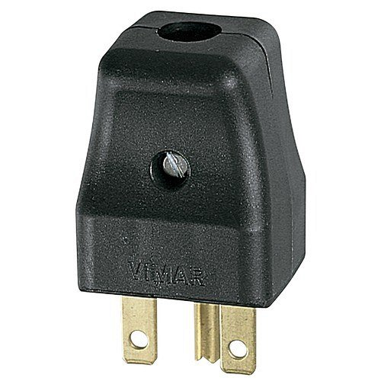
Amerykańskie wtyczki elektryczne będa potrzebne między innymi wtedy, kiedy zdecydujemy się na zakup sprzętu pochodzącego ze Stanów Zjednoczonych, gdzie funkcjonuje odmienny standard napięć i częstotliwości. Dodatkowo wtyczki amerykańskie są niezbędne również wtedy, gdy przyjmujemy gości z USA a Ci nie zaopatrzyli się w polską wtyczkę do gniazdka.
Amerykańskie wtyczki elektryczne z oferty online Elsklep
Pytanie gdzie możemy kupić amerykańskie wtyczki elektryczne? Szeroki wybór tego typu produktów znajdziemy w sklepach internetowych, które specjalizują się w sprzedaży sprzętu elektrycznego. Jednym z takowych sklepów jest sklep elektryczny
Elsklep, który specjalizuje się w sprzedaży osprzętu elektrycznego najwyższej klasy od renomowanych producentów takich jak Wimar, Elektra, Spotline, Beta, Jung, Berker i wiele innych. Szukając elektycznego wyposażenia warto zapoznać się z katalogami produktowymi Elsklep, dzięki którym możemy w łatwy i szybki sposób zaopatrzyć się w niezbędne produkty.

